错题集

姓名： 贺梓晗
班级： 理科精品班

7月14日 课后作业：
全对
7月15日 课后作业：
全对
7月17日 课后作业：
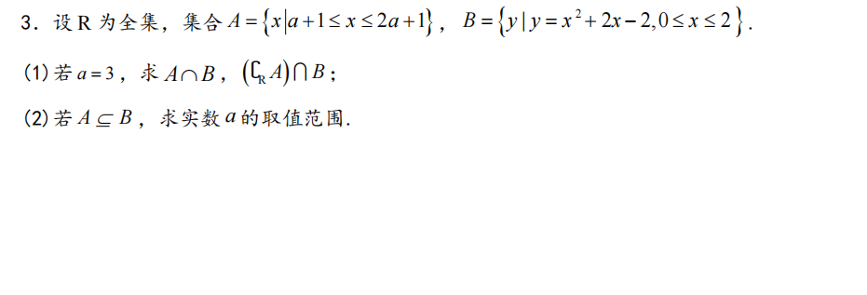
7月18日 堂测错题：
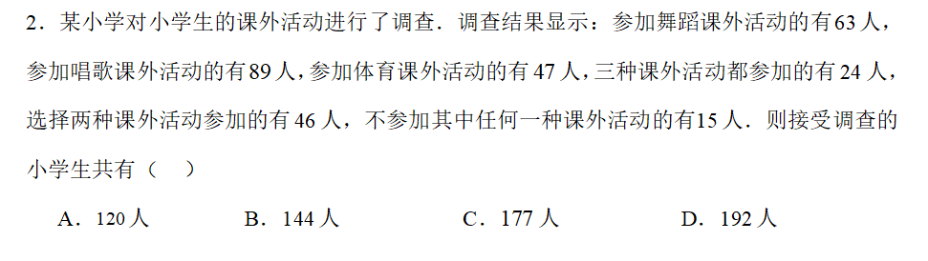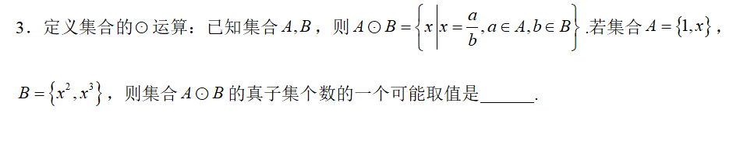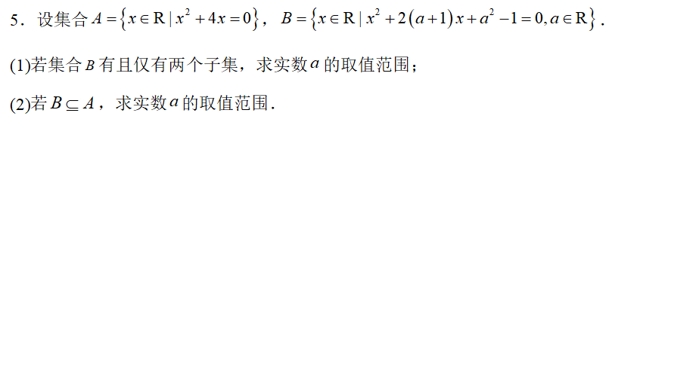
7月18日 课后作业：
全对
7月19日 课后作业：
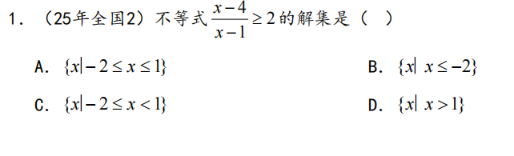
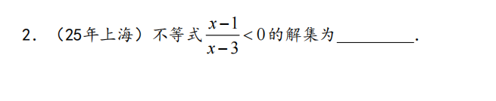
7月21日 课后作业：
全对
7月22日 堂测错题：
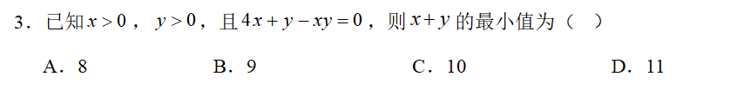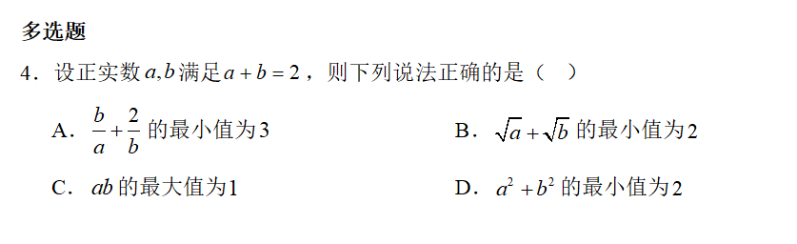
7月22日 课后作业：
全对
7月23日 课后作业：
全对
7月24日 课后作业：
全对
7月25日 堂测错题：
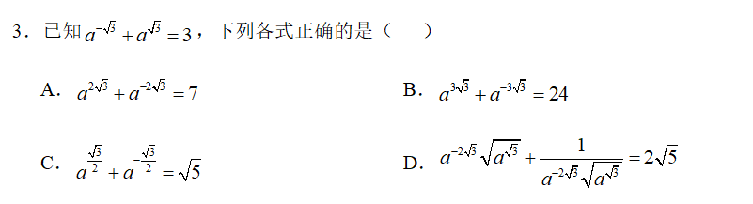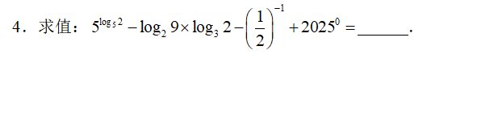
7月25日 课后作业：
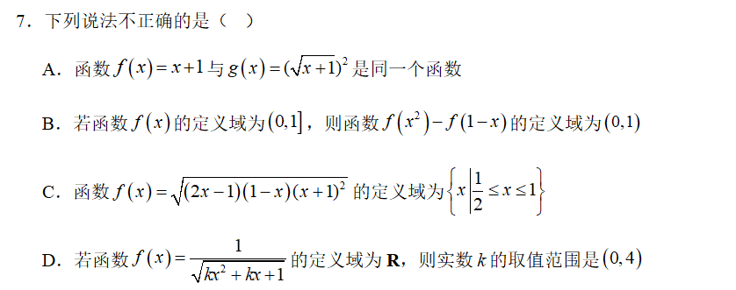
7月26日 课后作业：
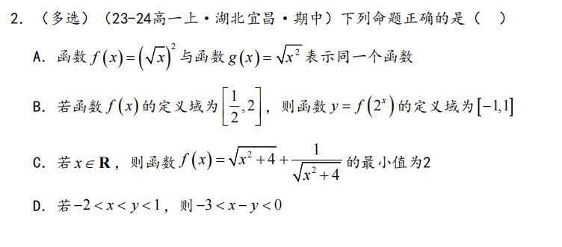
7月28日 课后作业：
未交
7月29日 课后作业：
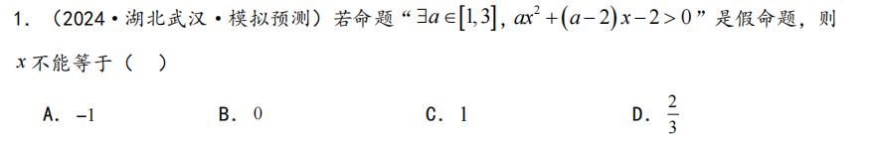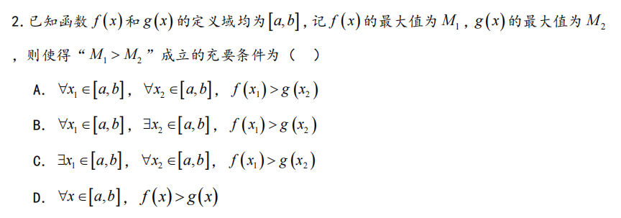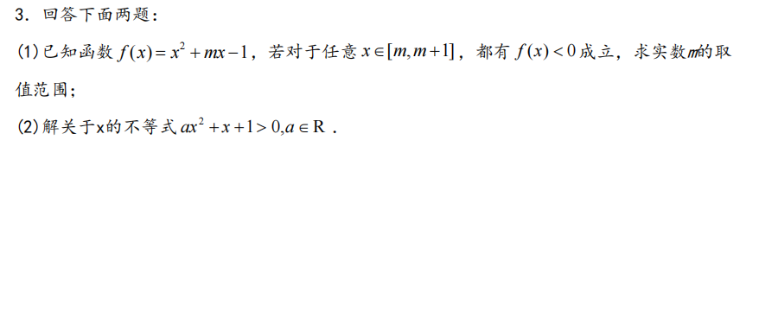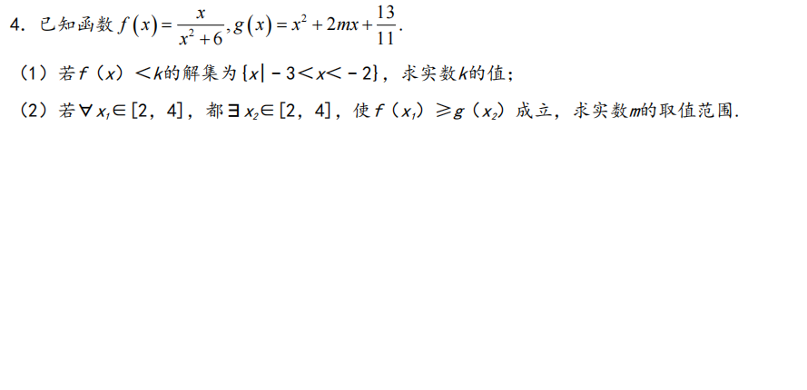
7月31日 课后作业：
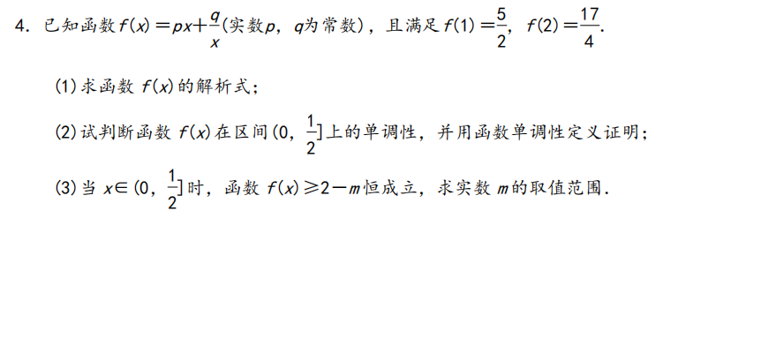
8月2日 课后作业：
全对
8月4日 课后作业：
全对
8月5日 课后作业：
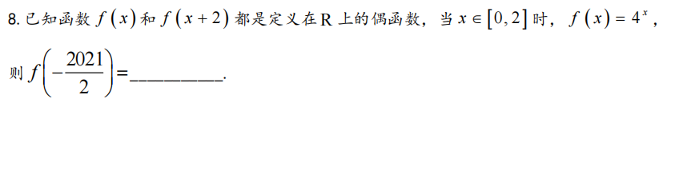
8月6日 课后作业：
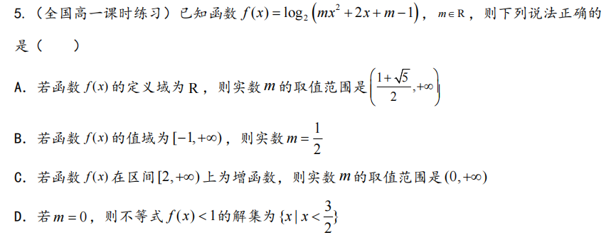
8月7日 课后作业：
全对
8月8日 堂测错题：
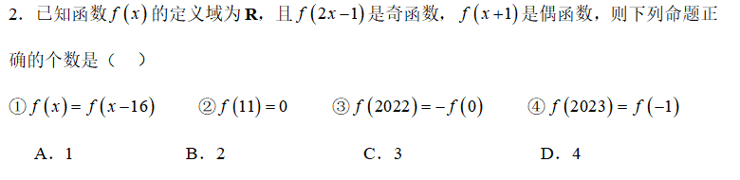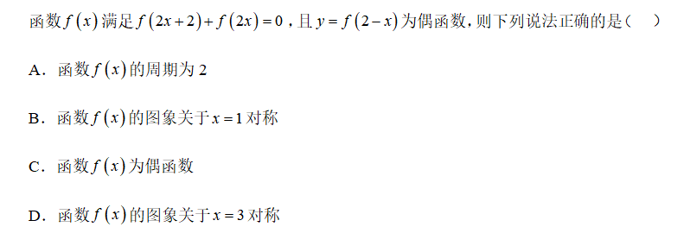
8月8日 课后作业：
全对
8月9日 课后作业：
全对

